I.E LA SALLE DE CAMPOAMOR. MARZO 16/2020
TALLER DE AFIANZAMIENTO PARA TRABAJO EN CASA. ÁREA: LENGUA CASTELLANA
Este taller se realiza en el cuaderno de Lengua Castellana
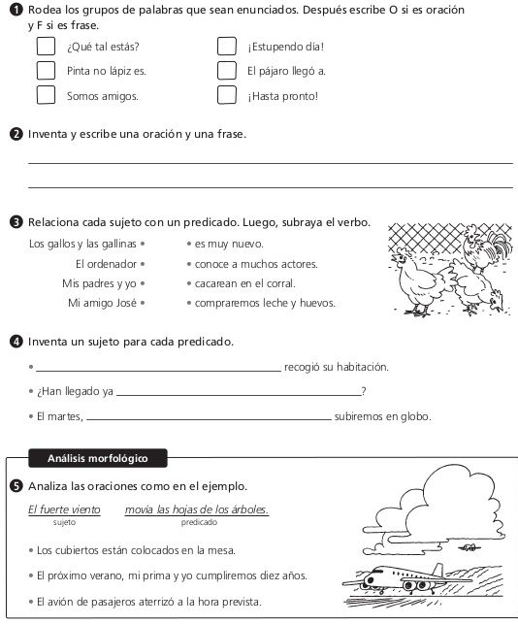
I.E LA SALLE DE CAMPOAMOR. MARZO 16/2020
TALLER DE AFIANZAMIENTO PARA TRABAJO EN CASA. ÁREA:MATEMÁTICAS
Este taller se realiza en el cuaderno de Matemáticas
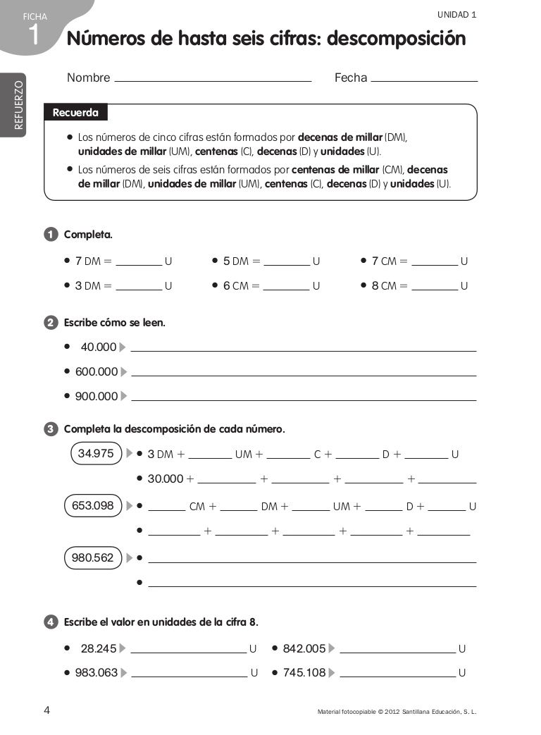
I.E LA SALLE DE CAMPOAMOR. MARZO 16/2020
TALLER DE AFIANZAMIENTO PARA TRABAJO EN CASA. ÁREA: ÉTICA Y VALORES, CÁTEDRA DE PAZ, CIENCIAS NATURALES
Este taller se realiza en el cuaderno de Ética
LA SALUD FÍSICA Y MENTAL
La salud mental es tan importante como la salud física. Afecta la forma en que pensamos y sentimos sobre nosotros mismos y las personas que nos rodean. La buena salud mental promueve relaciones positivas, buenas decisiones y habilidades de afrontamiento saludables.
Observa el siguiente video
VIDEO: SALUD FISICA Y MENTAL https://www.youtube.com/watch?v=jQRMTJA1Lus
Luego contesta las siguientes preguntas:
- ¿De qué se trata la salud física y mental?
- ¿Por qué es importante la salud física y cómo la pones en práctica?
- Realiza las siguientes actividades para ayudar a tu salud mental.
- -Dibuja la siguiente imagen en tu cuaderno y colorea
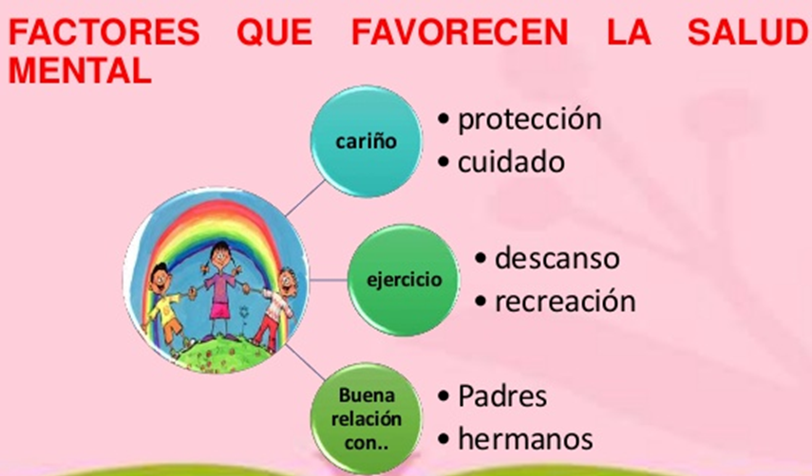
- -Escribe diez palabras significativas sobre lo aprendido y crea una sopa de letras
- Practica los siguientes hábitos del decálogo de la salud.

